TIÊU CHUẨN QUỐC GIA
TCVN 9170 : 2012
HỆ THỐNG TƯỚI TIÊU - YÊU CẦU KỸ THUẬT TƯỚI BẰNG PHƯƠNG PHÁP PHUN MƯA
Irrigation and drainage system - Technical requirements for spray irrigation method
Lời nói đầu
TCVN 9170 : 2012 Hệ thống tưới tiêu - Yêu cầu kỹ thuật tưới bằng phương pháp phun mưa, được xây dựng dựa trên kết quả nghiên cứu đề tài khoa học cấp bộ về tưới tiết kiệm nước thực hiện tại nông trường Đồng Giao tỉnh Ninh Bình và nông trường Kim Bôi tỉnh Hòa Bình, theo quy định tại khoản 2 điều 13 của Luật Tiêu chuẩn và Quy chuẩn kỹ thuật và điểm a, khoản 1 điều 5 của Nghị định số 127/2007/NĐ-CP ngày 01 tháng 8 năm 2007 của Chính phủ quy định chi tiết thi hành một số điều của Luật Tiêu chuẩn và Quy chuẩn kỹ thuật.
TCVN 9170 : 2012 do Trung tâm Khoa học và Triển khai Kỹ thuật Thủy lợi thuộc trường Đại học Thủy lợi biên soạn, Bộ Nông nghiệp và Phát triển nông thôn đề nghị, Tổng cục Tiêu chuẩn Đo lường Chất lượng thẩm định, Bộ Khoa học và Công nghệ công bố.

HỆ THỐNG TƯỚI TIÊU - YÊU CẦU KỸ THUẬT TƯỚI BẰNG PHƯƠNG PHÁP PHUN MƯA
Irrigation and drainage system - Technical requirements for spray irrigation method
1 Phạm vi áp dụng
Tiêu chuẩn này quy định phương pháp tính toán chế độ tưới cho cây trồng cạn phù hợp với kỹ thuật tưới phun mưa và yêu cầu kỹ thuật tưới phun mưa.
2 Tài liệu viện dẫn
Tài liệu viện dẫn sau đây rất cần thiết cho việc áp dụng tiêu chuẩn này :
TCVN 8641 : 2011 Công trình thủy lợi - Kỹ thuật tưới tiêu nước cho cây lương thực và cây thực phẩm.
3 Thuật ngữ và định nghĩa
Tiêu chuẩn này sử dụng các thuật ngữ và định nghĩa sau:
3.1
Tưới phun mưa (Spray irrigation)
Kỹ thuật cung cấp nước cho cây trồng dưới dạng mưa nhân tạo bằng các thiết bị phun mưa.
3.2
Biện pháp giữ ẩm (Methods for retaining humidity)
Biện pháp hạn chế khả năng bốc thoát hơi nước của đất hoặc các biện pháp cải tạo đất để tăng khả năng giữ ẩm, giữ nước mưa của đất.
3.3
Tủ gốc (Root cover)
Biện pháp sử dụng các loại vật liệu tự nhiên có sẵn như rơm, rạ, lá cây, thân cây họ đậu đỗ v.v.… hoặc các tấm ni lông che phủ mặt đất xung quanh khu vực gốc cây để giữ ẩm và hạn chế lượng nước trong đất bị bốc hơi.
3.4
Độ ẩm của đất (Soil moisture)
Khả năng chứa nước của đất, được tính bằng phần trăm độ rỗng của đất hoặc phần trăm trọng lượng đất.
3.5
Độ ẩm thích hợp (Adequate moisture)
Là độ ẩm trong đất phù hợp với từng giai đoạn sinh trưởng của từng loại cây trồng.
3.6
Độ ẩm bão hòa (Saturation)
Còn gọi là độ ẩm toàn phần, là độ ẩm đạt được khi toàn bộ khe rỗng của đất canh tác được chứa đầy nước.
3.7
Độ ẩm tối đa đồng ruộng (Maximum field moisture)
Là độ ẩm tương ứng với trường hợp tầng đất canh tác được làm bão hoà nước.
3.8
Độ ẩm cây héo (Wilting point)
Là độ ẩm nhỏ nhất của đất mà lúc đó cây trồng không thể hút được nước để nuôi cây, cây héo và không hồi phục được.
3.9
Chế độ tưới cho cây trồng (Irrigation regime for crops)
Bao gồm thời điểm cần tưới, thời gian và mức tưới mỗi đợt, số đợt tưới và mức tưới cho toàn vụ và trong thời gian sinh trưởng của cây trồng.
3.10
Chế độ tưới tiết kiệm nước (Water-efficient irrigation regime)
Là chế độ tưới có mức tưới nhỏ hơn mức tưới của chế độ tưới thông thường nhưng vẫn đảm bảo yêu cầu sinh trưởng và phát triển bình thường của cây trồng nhờ áp dụng một quy trình hay biện pháp tưới thích hợp.
3.11
Mức tưới (Irrigation rate)
Lượng nước cần tưới cho mỗi đợt tưới trên một đơn vị diện tích canh tác, được ký hiệu là m, đơn vị tính là m³/ha.
3.12
Mức tưới toàn vụ (Total irrigation rate)
Lượng nước tưới tổng cộng cho một đơn vị diện tích canh tác trong suốt thời gian sinh trưởng của cây trồng, được ký hiệu là M, đơn vị tính là m³/ha.
3.13
Hệ số tưới (Coefficient of irrigation)
Lượng nước cần thiết phải cung cấp cho một đơn vị diện tích canh tác trong một đơn vị thời gian để đáp ứng yêu cầu sinh trưởng và phát triển của cây trồng có mặt trên diện tích đó, ký hiệu là l/s.ha.
3.14
Khu tưới (Irrigation area)
Diện tích đất được khoanh vùng để cấp nước tưới cho cây trồng
3.15
Hệ số cây trồng (Crop coefficient)
Tỉ số giữa lượng bốc thoát hơi nước thực tế trong từng giai đoạn sinh trưởng và phát triển của cây trồng với lượng bốc thoát hơi nước tiềm năng được tính toán dựa trên các tài liệu khí tượng, được ký hiệu là K_{c}. Giá trị hệ số K_{c} phụ thuộc vào giống, loại cây trồng và từng giai đoạn sinh trưởng của cây trồng, điều kiện khí hậu, đất đai, thời vụ và biện pháp canh tác.
4 Tính toán yêu cầu cấp nước cho các giai đoạn sinh trưởng của cây trồng cạn
4.1 Yêu cầu chung
Chế độ tưới cho cây trồng cạn đảm bảo duy trì độ ẩm trong tầng đất canh tác theo công thức tưới tăng sản. Độ ẩm thích hợp có thể tính theo % của độ rỗng đất A hoặc dung trọng khô của đất γ_{k}. Nếu tính theo dung trọng khô thì lấy độ ẩm tối đa đồng ruộng β_{đr} làm chuẩn. Độ ẩm tối đa đồng ruộng phân tích theo % của dung trọng đất khô.
4.2 Tài liệu dùng để tính toán
4.2.1 Yêu cầu tài liệu khí tượng thủy văn của khu vực cần cấp nước tưới cho cây trồng cạn như sau:
- Nhiệt độ trung bình tháng;
- Độ ẩm trung bình không khí;
- Lượng bốc hơi trung bình tháng;
- Tốc độ gió trung bình tháng;
- Lượng mưa bình quân tháng;
- Số giờ nắng trung bình tháng.
4.2.2 Yêu cầu tài liệu nông nghiệp:
- Thời vụ gieo trồng và diện tích trồng các loại cây trong khu vực cần tính toán yêu cầu cấp nước;
- Giai đoạn sinh trưởng của cây trồng cần tưới;
- Các chỉ tiêu cơ lý của đất trồng.
4.3 Phương trình cân bằng nước tưới
4.3.1 Chế độ tưới cho cây trồng cạn tại một giai đoạn sinh trưởng cụ thể (thời đoạn tính toán) được xác định theo phương trình cân bằng nước sau đây:
trong đó:
m_{i} là lượng nước cần tưới trong thời đoạn tính toán, m³/ha;
W_{hi} là lượng nước hao trong thời đoạn tính toán, m³/ha ;
W_{ci} là lượng nước cần trữ trong tầng đất canh tác ở cuối thời đoạn tính toán, m³/ha;
W_{oi} là lượng nước sẵn có trong đất ở đầu thời đoạn tính toán, m³/ha;
ΔP_{0i} là lượng nước mưa rơi xuống được cây trồng sử dụng trong thời đoạn tính toán, m³/ha;
ΔWH i là lượng nước cây trồng sử dụng thêm từ lượng nước sẵn có ở dưới tầng đất ẩm do sự gia tăng chiều sâu tầng đất canh tác khi bộ rễ cây ngày càng phát triển, m³/ha;
W_{ni} là lượng nước ngầm dưới đất cây trồng có thể sử dụng được do tác dụng mao quản leo, m³/ha. Wni phụ thuộc vào chiều sâu mực nước ngầm và đặc điểm đất nơi trồng cây.
4.3.2 Lượng nước hao Whi trong thời đoạn tính toán, m³/ha, được xác định theo công thức (2):
trong đó:
ET_{c} là lượng bốc hơi mặt ruộng thực tế (ET_{c} còn gọi là cường độ nước hao) trong thời đoạn tính toán, mm/d, xác định theo công thức (3):
K_{c} là hệ số cây trồng, phụ thuộc vào vị trí địa lý của vùng canh tác, loại cây trồng và giai đoạn sinh trưởng của nó. K_{c} được xác định thông qua kết quả nghiên cứu thí nghiệm ở hiện trường. Khi không có tài liệu thí nghiệm hiện trường, có thể tham khảo sử dụng hệ số K_{c} cho một số loại cây trồng cạn như sau:
- Hệ số K_{c} cho cây đậu, cải bắp, lạc, ngô, hành, đậu Hà lan, khoai tây, đậu tương, cà chua, dưa hấu và cây hướng dương lấy theo TCVN 8641 : 2011;
- Hệ số K_{c} của cây dứa lấy theo phụ lục A;
ET₀ là lượng bốc hơi tiềm năng (bốc hơi chuẩn), mm, được tính theo công thức (4):
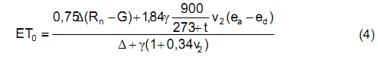
t là nhiệt độ bình quân ngày trong thời đoạn tính toán, °C;
Δ là độ nghiêng của đường quan hệ giữa nhiệt độ với áp suất hơi bão hoà tại nhiệt độ t, xác định theo công thức (5):
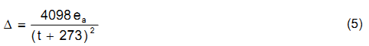
e_{a} là áp suất hơi nước bão hoà, kPa, xác định theo công thức (6):
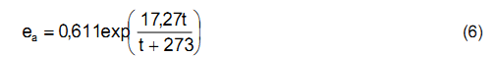
e_{d} là áp suất hơi nước thực tế ở nhiệt độ không khí trung bình, kPa:
H_{r} là độ ẩm tương đối trung bình của không khí, %;
R_{n} là chênh lệch giữa bức xạ tăng và bức xạ giảm của sóng ngắn và sóng dài, MJ/(m².d):
R_{ns} là bức xạ của mặt trời được giữ lại sau khi đã phản xạ đối với mặt đất trồng trọt, MJ/(m².d):
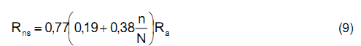
R_{a} là bức xạ ở lớp biên của lớp khí quyển, MJ/(m².d):
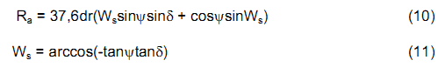
Ψ là góc vĩ độ địa lý, rad;
δ là góc lệch theo ngày, rad:
dr là khoảng cách tương đối theo ngày, xác định theo công thức (13):
dr = 1 + 0,033cos(0,0172J) (13)
J là số thứ tự theo ngày tính toán;
R_{nL} là bức xạ toả ra bởi năng lượng hút được ban đầu, MJ/(m².d), xác định theo công thức sau:
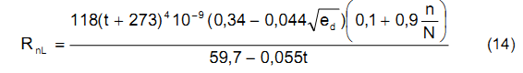
N là số giờ nắng cực đại, h:
N = 7,64.W_{s} (15)
G là thông lượng nhiệt của đất, MJ/(m².d). Trị số của G xác định như sau:
- Nếu G tính theo ngày:
G = 0,38.(t_{i} - t_{i-1}) (16)
- Nếu G tính theo nhiệt độ bình quân của tháng:
G = 0,14(t_{m} - t_{m-1}) (17)
t_{i}, t_{i -1} là nhiệt độ không khí trung bình ngày thứ i và thứ i-1, °C;
t_{m}, t_{m -1} là nhiệt độ không khí trung bình của tháng thứ m và thứ m-1, °C;
γ là hằng số biểu nhiệt độ, xác định theo công thức (18):
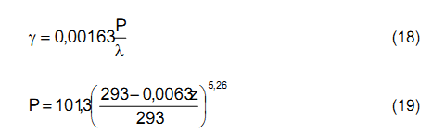
z là cao độ trung bình của bề mặt cánh đồng trồng cây so với mực nước biển, m;
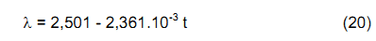
v₂ là tốc độ gió ở độ cao 2,0 m so với mặt ruộng, m/s;
t là thời gian hao nước (số ngày).
4.3.3 Xác định lượng nước W_{ci} cần trữ trong tầng đất canh tác ở cuối thời đoạn tính toán, m³/ha, theo quy định sau:
a) Công thức tính toán:
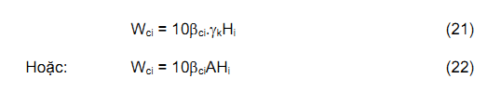
trong đó:
γ_{k} là dung trọng khô của đất, t/m³;
A là độ rỗng của đất, tính theo % thể tích đất;
β_{ci} là độ ẩm của đất ở cuối thời đoạn tính toán. Tuỳ thuộc vào tài liệu phân tích đất, β_{ci} có thể
tính theo dung trọng khô hoặc theo độ rỗng;
Hi là độ sâu rễ cây tại thời điểm tính toán, mm;
b) Kết quả tính toán W_{ci} phải thoả mãn điều kiện sau:
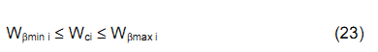
trong đó:
Wβ_{max i} là lượng nước lớn nhất cho phép trữ và duy trì ở tầng đất canh tác trong giai đoạn sinh trưởng thứ i không làm ảnh hưởng đến năng suất của cây trồng, m³/ha:
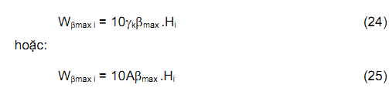
Wβ_{max i} là lượng nước nhỏ nhất cho phép duy trì ở tầng đất canh tác trong giai đoạn sinh trưởng thứ i không làm ảnh hưởng đến năng suất của cây trồng, m³/ha:
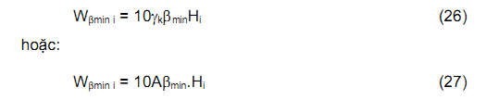
β_{min} và βmax là giới hạn độ ẩm nhỏ nhất của đất và độ ẩm lớn nhất của đất theo công thức tưới tăng sản cho cây trồng.
4.3.4 Tính toán xác định lượng nước W_{oi} sẵn có trong đất ở đầu thời đoạn tính toán, m³/ha, theo công thức sau:
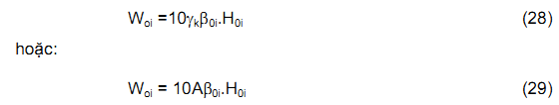
trong đó:
β_{0i} là độ ẩm của đất ở đầu thời đoạn tính toán, %;
H_{0i} là độ sâu rễ cây ở đầu thời đoạn tính toán, mm.
4.3.5 Tính toán xác định lượng nước mưa ΣP_{0i} rơi xuống mà cây trồng sử dụng được trong thời đoạn tính toán, mm, theo công thức sau:
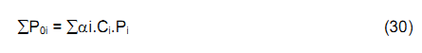
trong đó:
P_{i} là lượng mưa thực tế rơi xuống ruộng, mm;
C_{i} là hệ số biểu thị phần nước mưa có thể ngấm xuống đất để bổ sung vào lượng nước cần tưới, được xác định theo thực nghiệm:
σ_{i} là hệ số dòng chảy, xác định theo thí nghiệm hiện trường.
α_{i} là hệ số sử dụng nước mưa trong quá trình tính toán chế độ tưới cho cây trồng cạn.
CHÚ THÍCH: Khi tính toán theo công thức (30) cần nhân với 10 để đổi ra m³/ha.
4.3.6 Tính toán xác định ΔWH_{i}, m³/ha, theo công thức sau:
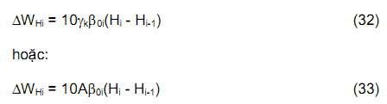
trong đó:
Hi là độ sâu tầng đất ẩm nuôi cây ở giai đoạn tính toán, mm;
H_{i-1} là độ sâu tầng đất ẩm nuôi cây ở giai đoạn trước đó, mm.
4.4 Tính toán chế độ tưới cho cây trồng cạn
4.4.1 Tuỳ thuộc vào đặc điểm sinh trưởng và phát triển của từng loại cây trồng mà chia toàn bộ quá trình sinh trưởng của nó thành các giai đoạn sinh trưởng khác nhau. Mỗi giai đoạn sinh trưởng của cây trồng lại chia thành nhiều thời đoạn sinh trưởng nhỏ hơn để tính toán. Mỗi thời đoạn sinh trưởng đều phải giải phương trình cân bằng nước (1) để xác định chế độ tưới.
4.4.2 Tính toán mức tưới cho một thời đoạn sinh trưởng thứ i của cây trồng theo trình tự sau:
a) Giả thiết mức tưới m_{i};
b) Dựa vào các tài liệu đầu vào cho trước (xem 4.2) để tính toán các đại lượng khác có mặt trong công thức (1) theo 4.3;
c) Dựa vào phương trình cân bằng nước (1), tính toán W_{ci};
d) Kiểm tra kết quả tính toán W_{ci} theo công thức (23):
- Nếu W_{ci} thoả mãn điều kiện ràng buộc: tiếp tục tính cho các thời đoạn sinh trưởng tiếp theo cho tới khi kết thúc giai đoạn sinh trưởng;
- Nếu không thoả mãn điều kiện ràng buộc: giả thiết lại mức tưới mi và tiếp tục tính toán theo trình tự nêu trên.
CHÚ THÍCH: Trong từng thời đoạn tính toán, khi lượng nước trong đất vượt quá giới hạn quy định trong công thức (23) bắt buộc phải tháo đi một lượng W_{tháo} và chỉ giữ ở mức W_{βmaxi}.
4.4.3 Chế độ tưới cho cây trồng cạn có thể xác định theo phương pháp lập bảng (xem phụ lục B) hoặc bằng các phần mềm chuyên dụng đã được kiểm định. Phụ lục C giới thiệu phương pháp tính toán chế độ tưới cho cây trồng cạn bằng phần mềm Cropwat.
4.4.4 Chế độ tưới cho một số loại cây trồng cạn thông thường như ngô, lạc, đậu tương, khoai tây, khoai lang, súp lơ, bắp cải và cây cà chua lấy theo TCVN 8641 : 2011. Chế độ tưới cho cây dứa lấy theo phụ lục D.
5 Kỹ thuật tưới phun mưa
5.1 Phạm vi áp dụng
Tưới phun mưa được áp dụng hiệu quả cho mọi loại đất canh tác, cho các cánh đồng có địa hình phức tạp, mặt ruộng không phẳng, độ dốc từ 25 % trở xuống và ít bị ảnh hưởng bởi tốc độ gió.
5.2 Hệ thống công trình tưới phun mưa
Hệ thống tưới phun mưa cung cấp nước cho một khu vực gieo trồng gồm các hạng mục công trình chính và các thiết bị chính sau đây:
a) Nguồn nước cấp: có thể là nước mặt lấy từ sông, hồ, kênh hoặc nước ngầm khai thác ở gần xung quanh khu tưới. Chất lượng nước phải phù hợp với yêu cầu sinh trưởng của cây trồng cũng như yêu cầu tưới phun mưa;
b) Máy bơm và động cơ (gọi chung là máy bơm) để tạo áp lực: Tuỳ thuộc vào vị trí của nguồn nước cấp và đặc điểm địa hình của vùng tưới, máy bơm có thể đặt cố định hoặc có thể di chuyển được trong khu tưới. Nếu máy bơm đặt cố định trong nhà thì vị trí đặt trạm bơm phải đảm bảo chủ động lấy được nước từ nguồn cấp, thuận tiện cho công tác quản lý vận hành và khoảng cách từ trạm bơm đến khu tưới là gần nhất;
c) Hệ thống đường ống nhận nước từ máy bơm đưa nước đến khu vực cần tưới, bao gồm các đường ống chính, đường ống nhánh và đường ống chờ;
d) Các vòi phun cấp nước tưới trực tiếp cho cây trồng dưới dạng nước mưa.
5.3 Lựa chọn loại vòi phun mưa
5.3.1 Phân loại vòi phun
5.3.1.1 Theo nguyên lý làm việc, vòi phun mưa được chia thành hai loại chính sau:
a) Vòi phun ly tâm: sử dụng cho máy phun mưa áp lực thấp và tầm phun gần;
b) Vòi phun tia: sử dụng cho máy phun mưa áp lực lớn và tầm phun xa.
5.3.1.2 Theo áp lực nước cho phép ở đầu vòi phun và bán kính tầm phun, vòi phun mưa được chia thành ba loại nêu trong bảng 1:
Bảng 1 - Thông số kỹ thuật chính của các loại vòi phun mưa thường được sử dụng để tưới cho cây trồng cạn
Thông số kỹ thuật | Vòi phun áp lực thấp | Vòi phun áp lực vừa | Vòi phun áp lực cao
1. Áp lực làm việc, MPa | Từ 0,1 đến 0,3 | Từ 0,3 đến 0,5 | > 0,5
2. Lưu lượng phun, m³/h | Từ 0,3 đến 11,0 | Từ 11 đến 40 | > 40
3. Bán kính tầm phun, m | Từ 5 đến 20 | Từ 20 đến 40 | > 40
5.3.2 Lựa chọn vòi phun
Căn cứ vào điều kiện thực tế tại vùng tưới và đặc điểm sinh học của loại cây trồng cần tưới mà lựa chọn loại vòi phun mưa phù hợp. Bảng 2 quy định trị số H/d thích hợp đối với các loại cây trồng, trong đó H là áp lực nước đầu vòi phun và d là đường kính miệng vòi. Đơn vị của H và d tính bằng mét (m).
Bảng 2 - Trị số H/d thích hợp đối với các loại cây trồng
Loại cây trồng | Trị số H/d
1. Các loại rau | ≥ 4 000
2. Cây lương thực và cây công nghiệp | ≥ 3 000
3. Cây ăn quả | ≥ 2 500
4. Cỏ chăn nuôi | ≥ 2 000
5.4 Xác định cường độ phun mưa
5.4.1 Cường độ phun mưa ký hiệu là p, đơn vị là mm/h, được xác định như sau:
a) Xác định theo lý thuyết:
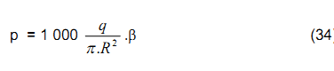
trong đó:
R là bán kính tầm phun mưa, m;
q là lưu lượng phun, m³/h, phụ thuộc vào loại vòi phun;
β là hệ số phụ thuộc vào sơ đồ bố trí vòi phun (xem hình 1):
- Sơ đồ bố trí hình vuông: β = 1,57;
- Sơ đồ bố trí hình tam giác: β = 1,20;
- Sơ đồ bố trí hình chữ nhật: β = 1,81;
b) Xác định theo số liệu thực đo ngoài hiện trường:
1) Cường độ phun tại điểm phun thứ i:
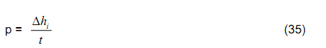
trong đó:
Δh_{i} là độ sâu lớp nước đo được tại điểm i trên diện tích phun, mm;
t là thời gian phun, h;
2) Cường độ phun trung bình toàn khu tưới, ký hiệu là $\bar{p}$ , mm/h:
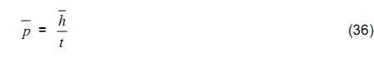
trong đó $\bar{h}$là độ sâu lớp nước bình quân đo được trên diện tích được tưới phun mưa, mm.
5.4.2 Cường độ phun mưa xác định theo 5.4.1 không lớn hơn hệ số ngấm của đất được tưới trong thời gian phun mưa và không vượt quá cường độ phun mưa cho phép. Cường độ phun mưa cho phép phụ thuộc vào đặc điểm của loại đất canh tác và độ dốc địa hình khu canh tác, lấy theo quy định sau:
a) Với khu tưới có độ dốc mặt đất dưới 5 %:
- Đất cát: 20 mm/h;
- Đất thịt pha cát: 15 mm/h;
- Đất cát pha: 12 mm/h;
- Đất thịt: 10 mm/h;
- Đất sét: 8 mm/h;
b) Khi độ dốc địa hình khu tưới từ 5 % trở lên, cường độ phun mưa phải giảm tương ứng với tỷ lệ giảm tốc độ thấm của đất, lấy theo bảng 3:
Bảng 3 - Mức độ giảm tốc độ thấm theo độ dốc bề mặt khu tưới
Độ dốc mặt đất  % | Mức độ giảm tốc độ thấm  %
< 5 | 0
Từ 5 đến 8 | 20
Từ 8 đến 12 | 40
Từ 12 đến 20 | 60
> 20 | 75
5.5 Độ đồng đều của tưới phun mưa
Đánh giá mức độ đồng đều của tưới phun mưa theo công thức (37):
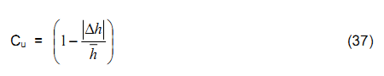
trong đó:
C_{u} là hệ số đồng đều, %. Hệ số C_{u} trung bình cho cả khu tưới không nhỏ hơn 75 % và cho từng hàng phun không không nhỏ hơn 85 %
$\bar{h}$ là độ sâu lớp nước phun tại các điểm đo, mm, xác định theo công thức (38):
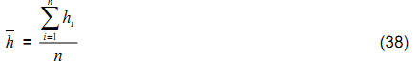
|Δh| là chênh lệch bình quân ở các điểm đo, mm:
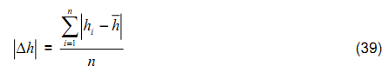
n là số điểm đo.
5.6 Sơ đồ bố trí vòi phun
Tuỳ thuộc điều kiện cụ thể của khu tưới mà lựa chọn một trong các sơ đồ bố trí sau (xem hình 1):
- Tốc độ gió dưới 1,5 m/s | : | áp dụng sơ đồ a (kiểu tam giác);
- Tốc độ gió từ 1,5 m/s đến 3,5 m/s | : | áp dụng sơ đồ b (kiểu hình vuông);
- Tốc độ gió từ 3,5 m/s đến dưới 5,0 m/s: áp dụng sơ đồ c hoặc sơ đồ d;
- Tốc độ gió từ 5,0 m/s trở lên: ngừng tưới.
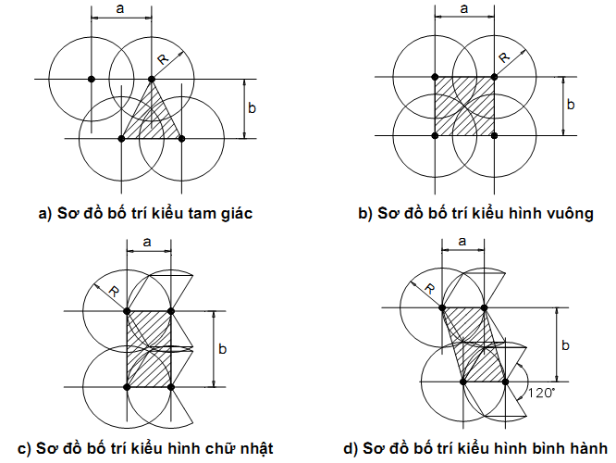
CHÚ DẪN:
a Khoảng cách giữa hai vòi phun;
b Khoảng cách giữa hai hàng phun (ống tưới).
R Bán kính tầm phun mưa;
Hình 1 - Các sơ đồ bố trí vòi phun mưa
5.7 Số vòi phun cần thiết để tưới và thời gian tưới của một lần tưới
5.7.1 Số vòi phun cần thiết để tưới (ký hiệu là N) xác định theo công thức (40):
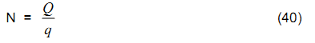
trong đó:
q là lưu lượng của một vòi phun, m³/h; Q là lưu lượng cần tưới, m³/h:
Q = 10.p.F (41)
p là cường độ phun mưa, mm/h;
F là diện tích khu tưới được tưới đồng thời, ha.
5.7.2 Thời gian phun mưa t của mỗi lần tưới xác định theo công thức (42):
t = I/p (42)
trong đó I là mức tưới mỗi lần, mm.
5.8 Khoảng cách giữa các vòi phun
Khoảng cách a giữa các vòi phun phụ thuộc vào sơ đồ bố trí vòi phun và bán kính tầm phun mưa của vòi phun, xác định như sau:
- Bố trí kiểu hình vuông:
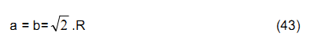
- Bố trí kiểu hình tam giác:
a = 1,73 R (44)
- Bố trí kiểu hình chữ nhật và hình bình hành:
a = R (45)
trong đó R là bán kính tầm phun mưa của vòi phun, m.
5.9 Bố trí đường ống
5.9.1 Các đường ống chính nên bố trí dọc theo đường giao thông nội bộ khu tưới, cách mép đường một khoảng bằng bán kính tầm phun mưa của vòi phun và nằm sâu dưới mặt đất từ 60 cm đến 70 cm.
5.9.2 Các đường ống nhánh và đường ống tưới bố trí theo diện tích khu tưới (thường vuông góc với đường ống chính), đặt sâu dưới mặt đất từ 50 cm đến 60 cm.
5.9.3 Các đường ống chờ nên bố trí cao hơn so với mặt đất. Chiều cao của đường ống chờ phụ thuộc vào chiều cao lớn nhất của loại cây trồng được tưới. Khoảng cách giữa các đường ống chờ phụ thuộc vào sơ đồ bố trí vòi phun và bán kính tầm phun mưa của vòi phun, xác định theo 5.8. Đường ống chờ phải được định vị cố định để chống rung lắc trong quá trình phun. Hình 2 mô tả một sơ đồ vị trí đặt các ống chờ trên một đường ống tưới trên cánh đồng trồng dứa.
Kích thước tính bằng centimet
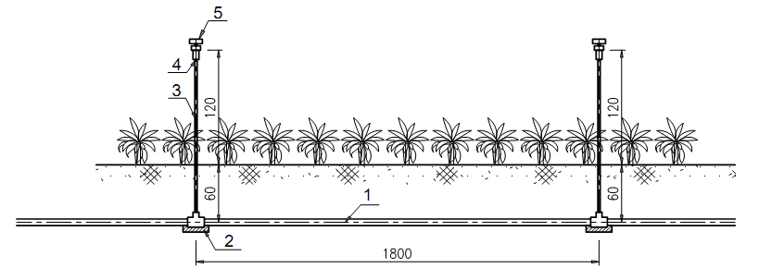
CHÚ DẪN:
1 Đường ống tưới;
2 Tấm đỡ bê tông đúc sẵn;
3 Ống chờ;
4 Nối ren;
5 Vòi phun mưa
Hình 2 - Cắt dọc điển hình một đường ống tưới phun mưa cho cây dứa
5.10 Tính toán thủy lực đường ống
5.10.1 Sơ đồ bố trí mạng lưới đường ống phụ thuộc vào điều kiện địa hình và quy mô của khu tưới, hệ thống đường giao thông của vùng tưới, đường sản xuất bố trí trong khu tưới và cảnh quan môi trường khu vực vùng tưới.
5.10.2 Tính thủy lực đường ống phải đảm bảo các khu vực trong vùng tưới được tưới đồng đều, tổn thất giữa điểm đầu và điểm cuối đường ống không vượt quá phạm vi cho phép, áp lực nước tại các đầu vòi phun không được chênh lệch nhau quá 10 %.
5.10.3 Căn cứ vào hình dạng và diện tích khu tưới để tính toán xác định chiều dài, đường kính các loại đường ống cấp nước.
5.10.4 Căn cứ vào điều kiện địa hình khu tưới và phân bố cây trồng trong vùng tưới để lựa chọn biện pháp tưới luôn phiên hay tưới đồng thời, xác định quy mô diện tích được tưới và thời gian tưới của mỗi lần tưới. Lưu lượng tưới thiết kế của vùng tưới được tính theo số lượng vòi phun hoạt động đồng thời.
5.10.5 Tổng tổn thất cột nước trong đoạn đường ống tính toán được xác định theo công thức (46):
H_{tt} = H_{d} + H_{c} + H_{dh} (46)
trong đó:
H_{tt} là tổng tổn thất cột nước trong đường ống tính toán, m;
H_{d} là tổn thất dọc đường, m, xác định theo công thức (47):
H_{d} = S x L (47)
S là hệ số tổn thất, m/km, tính theo công thức tính của Unicef như sau:
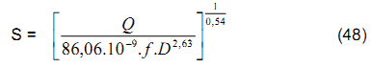
Q là lưu lượng của đoạn ống, l/s;
D là đường kính ống, mm;
f là hệ số ma sát phụ thuộc vào vật liệu chế tạo ống, lấy theo bảng 4;
L là chiều dài đoạn ống tính toán, km;
H_{c} là tổn thất cục bộ, xác định theo công thức (49):
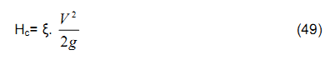
ξ là hệ số tổn thất cục bộ, xác định bằng phương pháp tra bảng tính toán thủy lực;
V là vận tốc dòng chảy của đoạn ống tính toán, m/s;
g là gia tốc trọng trường, g = 9,81 m/s² ;
H_{đh} là chênh lệch về độ cao địa hình tại vị trí tim cửa vào (điểm đầu) và tim cửa ra (điểm cuối) của đoạn đường ống tính toán, m:
H_{dh}= H_{cc} - H_{cd} (50)
trong đó:
H_{cd} là độ cao địa hình tại vị trí tim cửa vào của đường ống, m;
H_{cc} là độ cao địa hình tại vị trí tim cửa ra của đường ống, m.
5.11 Xác định lưu lượng thiết kế và cột nước thiết kế để chọn máy bơm và động cơ
5.11.1 Lưu lượng thiết kế
Lưu lượng thiết kế của máy bơm xác định theo công thức (51):
Q_{tk} = A x q (51)
trong đó:
Q_{tk} là lưu lượng thiết kế của máy bơm, m³/h;
A là số vòi phun của trạm bơm cùng hoạt động đồng thời;
q là lưu lượng phun của một vòi, m³/h.
5.11.2 Cột nước thiết kế
5.11.2.1 Công thức tổng quát xác định cột nước thiết kế của máy bơm như sau:
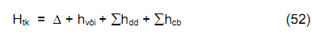
trong đó:
H_{tk} là cột nước thiết kế của máy bơm phun mưa, m;
Δ là chênh lệch cao độ giữa đầu vòi phun điển hình với cao độ mặt nước thiết kế của nguồn nước cấp, m. Thông thường đầu vòi phun điển hình là vòi phun ở vị trí tương đối cao và cách xa trạm bơm nhất;
Σh_{dd} là tổng tổn thất dọc đường tính từ cửa vào của máy bơm đến vòi phun điển hình, m;
Σh_{cb} là tổng tổn thất cục bộ tính từ cửa vào của máy bơm đến vị trí vòi phun điển hình, m;
h_{vòi} là cột nước áp lực yêu cầu tại miệng vòi phun, m.
5.11.2.2 Tổn thất dọc đường của từng đoạn đường ống tính theo công thức (47) hoặc theo công thức sau:
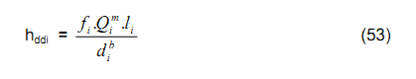
Trong đó:
h_{ddi} là tổn thất dọc đường của đoạn đường ống thứ i;
Q_{i} là lưu lượng của đường ống thứ i, m³/h;
l_{i} là chiều dài đoạn đường ống thứ i, m;
d_{i} là đường kính của đường ống thứ i, mm;
f_{i} là hệ số ma sát dọc đường, f_{i} phụ thuộc vào loại đường ống;
m là chỉ số lưu lượng, m phụ thuộc vào tổn thất ma sát;
b là chỉ số đường kính ống, b phụ thuộc vào tổn thất ma sát.
Bảng 4 – Quan hệ giữa vật liệu làm đường ống với các giá trị f, m và b trong công thức (53)
Vật liệu ống | f | m | b
1. Ống bê tông và bê tông cốt thép | 1,783 x 10⁶ | 2,00 | 5,33
2. Ống gang, thép cũ | 6,250 x 10⁶ | 1,90 | 5,10
3. Ống fibro – ciment | 1,455 x 10⁵ | 1,85 | 4,89
4. Ống chất dẻo | 0,946 x 10⁵ | 1,77 | 4,77
5. Ống hợp kim | 0,861 x 10⁵ | 1,74 | 4,74
5.11.2.3 Tổn thất dọc đường trên đường ống nhánh lắp vòi phun được hiệu chỉnh theo công thức sau:
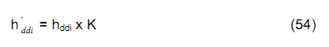
trong đó :
h_{ddi} là tổn thất dọc đường trên đường ống tính theo công thức (53);
K là hệ số hiệu chỉnh tính theo công thức sau:
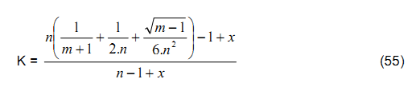
n là số vòi phun trên đường ống tính toán;
m là chỉ số lưu lượng lấy theo bảng 4;
x là tỷ số khoảng cách giữa ống chính và vòi phun thứ nhất với khoảng cách giữa hai vòi phun.
5.11.2.4 Tổn thất cục bộ tại từng vị trí trên đường ống tính theo công thức (49).

Phụ lục A
(tham khảo)
Hệ số cây trồng K_{c} của cây dứa
Bảng A.1
Giai đoạn sinh trưởng | Thời gian ngày | Hệ số K_{C}
1. Giai đoạn cây non | Từ 240 đến 365 | 0,40
2. Từ xử lý ra hoa đến đậu quả | 30 | 0,50
3. Từ đậu quả đến chín | Từ 105 đến 120 | 0,50
4. Từ chín đến thu hoạch | Từ 60 đến 90 | 0,45
5. Lấy chồi | - | -

Phụ lục B
(Tham khảo)
Tính toán chế độ tưới cho cây trồng cạn theo phương pháp lập bảng
B.1 Lập bảng tính toán
Bảng B.1 giới thiệu một mẫu bảng dùng để tính toán chế độ tưới cho dứa theo phương trình cân bằng nước quy định trong 4.3.1. Thời đoạn tính toán trong bảng tính bằng ngày (1 d).
Bảng B.1 - Bảng tính toán chế độ tưới cho cây trồng cạn theo thời đoạn một ngày
Tháng | Ngày | Giai đoạn sinh trưởng | Độ sâu bộ rễ H_{i} mm | Lượng nước hao W_{hi}  m³/ha | Lượng mưa sử dụng P_{0i}  m³/ha | ΔWHi  m³/ha | W_{βmaxi}  m³/ha | W_{βmini}  m³/ha | m_{i}  m³/ha | W_{ci}  m³/ha | W_{tháoi}  m³/ha
(1) | (2) | (3) | (4) | (5) | (6) | (7) | (8) | (9) | (10) | (11) | (12)
B.2 Phương pháp sử dụng bảng
B.2.1 Cách sử dụng bảng B.1 để tính toán như sau:
- Cột (1) ghi tháng tính toán chế độ tưới nằm trong mùa vụ sinh trưởng của cây trồng cạn;
- Cột (2) ghi ngày tính toán chế độ tưới nằm trong mùa vụ sinh trưởng của cây trồng cạn;
- Cột (3) thể hiện các giai đoạn sinh trưởng khác nhau của cây trồng cạn theo thời gian;
- Cột (4) ghi độ sâu của bộ rễ thay đổi theo từng giai đoạn sinh trưởng của cây trồng cạn;
- Cột (5) ghi kết quả tính toán lượng nước hao mặt ruộng từng ngày theo công thức (2) trong 4.3.2;
- Cột (6) ghi kết quả tính toán lượng nước mưa mà cây trồng cạn sử dụng được trong thời đoạn tính toán theo công thức (30) trong 4.3.5;
- Cột (7) ghi kết quả tính toán lượng nước mà cây trồng cạn sử dụng được do sự gia tăng chiều sâu tầng đất canh tác theo công thức (32) hoặc (33) trong 4.3.5;
- Cột (8) ghi lượng nước trong đất ứng với độ ẩm đất cho phép lớn nhất β_{max}, được tính toán theo công thức (24) hoặc công thức (25) trong 4.3.3;
- Cột (9) ghi lượng nước trong đất ứng với độ ẩm cho phép thấp nhất β_{min}, được tính toán theo công thức (26) hoặc công thức (27) trong 4.3.3;
- Cột (10) ghi mức tưới giả thiết cho từng giai đoạn tính toán;
- Cột (11) ghi lượng nước cần trữ trong tầng đất canh tác ở cuối thời đoạn tính toán, được tính toán theo công thức (21) hoặc công thức (22) trong 4.3.3;
- Cột (12) ghi lượng nước W_{thaoi} phải tháo khi lượng nước cần trữ trong tầng đất canh tác ở cuối thời đoạn tính toán W_{ci} lớn hơn lượng nước trong đất ứng với độ ẩm cho phép lớn nhất W_{βmaxi}:
B.2.2 Sau khi tính toán xong bảng B.1 phải kiểm tra kết quả tính theo phương trình cân bằng sau:
Nếu lượng nước trong đất tại thời điểm cuối giai đoạn sinh trưởng của cây trồng tính theo bảng B.1 và kết quả tính toán W_{c} theo công thức (B.2) chênh lệch không quá ±5 % thì kết quả tính toán chế độ tưới cho cây trồng cạn theo phương pháp lập bảng đảm bảo độ chính xác yêu cầu.

Phụ lục C
(Tham khảo)
Tính toán chế độ tưới cho cây trồng cạn theo phần mềm Cropwat 8.0
C.1 Nhập số liệu đầu vào
Sử dụng các lệnh settings / options để thay đổi mặc định đơn vị của số liệu đầu vào, phương pháp tính toán mưa hiệu quả, thời biểu tưới, hiệu quả phương pháp tưới. Trình tự các bước nhập số liệu để tính toán như sau:
a) Nhập số liệu về khí tượng:
Nhấn mũi tên vào biểu tượng phía trái màn hình:

Màn hình window hiện lên bảng nhập số liệu. Các thông số tính toán cần nhập xem chú thích ở bảng C.1. Sau khi nhập xong số liệu nói trên cần Save lại dưới dạng đuôi .pem. Số liệu nhập thành công thì phần phía góc trái cuối màn hình hiện lên tên file đã save:
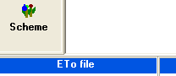
Để nguyên bảng số liệu thu nhỏ màn hình lại, không đóng bảng số liệu vừa nhập;
b) Nhập số liệu về lượng mưa: Nhấn mũi tên vào biểu tượng:
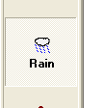
Khi nhập lượng mưa trung bình tháng nhiều năm thì phần mềm sẽ tự tính ra mưa hiệu quả theo công thức đã chọn ở phần options đã chọn ở trên. Nhập xong số liệu cần save file lại đuôi .crm. Để nguyên bảng số liệu thu nhỏ màn hình lại, không đóng bảng số liệu vừa nhập;
c) Nhập số liệu về cây trồng:
Khi nhập dữ liệu của cây trồng, nếu có đủ tài liệu của các thông số như trong bảng yêu cầu thì nhập đầy đủ các dữ liệu về cây trồng, xem bảng C.1. Nếu không đủ tài liệu, có thể mượn thông số từ kho dữ liệu của phần mềm bằng cách chọn File /Open /.../Crop để chọn loại cây trồng. Màn hình windows sẽ hiện lên bảng dữ liệu của cây trồng như sau:
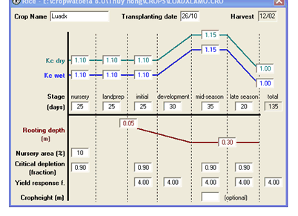
Phần mềm cho phép thay đổi một vài thông số cho phù hợp với tài liệu đã thu thập được. Nhập xong số liệu cần save file và thu nhỏ cửa sổ. Chú ý khi save file cần chọn tên mới để file dữ liệu trong kho không bị replace;
d) Nhập dữ liệu về đất đai canh tác: Nhấn mũi tên vào biểu tượng:
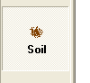
Khi nhập các dữ liệu về đất đai, cũng tương tự như nhập dữ liệu về cây trồng, có thể sử dụng kho dữ liệu của cropwat để nhập bằng các thao tác như quy định ở các khoản a, b, c của điều này;
e) Nhập dữ liệu về tỷ lệ % diện tích loại cây trồng: Nhấn mũi tên vào biểu tượng:

C.2 Thể hiện kết quả tính toán
Sau khi nhập xong toàn bộ dữ liệu quy định tại C.1, nhấn mũi tên vào biểu tượng:

Màn hình window sẽ hiện ra kết quả là bảng nhu cầu dùng nước của cây trồng. Kết quả cần sử dụng trong tính toán thủy nông thể hiện ở cột:
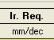
Số liệu trong bảng kết quả chạy phần mềm Cropwat 8.0 là lượng nước cây trồng cần tưới trong thời gian một tuần.
CHÚ THÍCH:
Tuần trong tính toán bằng phần mềm Cropwat 8.0 là tuần thủy văn với khoảng thời gian là mười ngày (10 d). Một tháng thủy văn có ba tuần gồm thượng tuần, trung tuần và hạ tuần.
Bảng C.1 - Thông số khai báo trong chương trình Cropwat 8.0
Thuật ngữ tiếng Anh | Thuật ngữ tiếng Việt
◊ Altitude  ◊ Area  ◊ Average temperature (Avg,Temp)  ◊ Climate  ◊ Climate station  ◊ Coefficient (Coeff)  ◊ Country  ◊ Crop  ◊ Crop coefficient  ◊ Crop evapotranspiration  ◊ Coordinates  ◊ Date  ◊ Date of transplant  ◊ Decade (Dec.)  ◊ Depletion level  ◊ Development (Deve)  ◊ Effective rainfall (Eff.Rain)  ◊ E,L  ◊ Evapotranspiration  ◊ ET crop  ◊ ETo. PenMon  ◊ Factor (F)  ◊ Fraction (Fract)  ◊ Growth stage  ◊ Hours  ◊ Humidity | ◊ Cao độ  ◊ Diện tích  ◊ Nhiệt độ trung bình  ◊ Khí hậu  ◊ Trạm khí hậu  ◊ Hệ số  ◊ Đất nước, quốc gia  ◊ Cây trồng  ◊ Hệ số cây trồng  ◊ Lượng bốc - thoát hơi của cây trồng  ◊ Toạ độ  ◊ Ngày  ◊ Ngày trồng, cấy  ◊ Tuần 10 ngày  ◊ Mức sụt giảm  ◊ (Giai đoạn) phát triển  ◊ Lượng mưa hữu hiệu  ◊ Kinh độ đông  ◊ Lượng bốc - thoát hơi  ◊ Lượng bốc - thoát hơi của cây trồng  ◊ Lượng bốc - thoát hơi chuẩn tính theo Penman - Monteith  ◊ Hệ số  ◊ Hệ số  ◊ Giai đoạn sinh trưởng  ◊ Giờ  ◊ Độ ẩm
Bảng C.1 - Thông số khai báo trong chương trình Cropwat 8.0 (kết thúc)
Thuật ngữ tiếng Anh | Thuật ngữ tiếng Việt
◊ Init  ◊ Irrigation requirement (IrReq)  ◊ Land preparation (Lprep. LP)  ◊ Late  ◊ Length stage  ◊ Meteo station  ◊ Meter  ◊ Middle (Mid)  ◊ Month  ◊ mm/day  ◊ mm/dec  ◊ N,L  ◊ November (Nov,)  ◊ Percolation (Perc)  ◊ Percolation rate  ◊ Phase  ◊ Planting date  ◊ Radiation (MJ/m²/day)  ◊ Reference evapotranspiration ETo according Penman – Monteih  ◊ Rooting depth  ◊ Stage  ◊ Station  ◊ Sunshine  ◊ Totals  ◊ Transplant  ◊ Windspeed  ◊ Year  ◊ Year total  ◊ Yield - Response F | ◊ (Giai đoạn) đầu  ◊ Nhu cầu tưới  ◊ Làm đất  ◊ (Giai đoạn) cuối  ◊ Số ngày của mỗi giai đoạn (sinh trưởng)  ◊ Trạm khí tượng  ◊ Mét  ◊ (Giai đoạn) giữa  ◊ Tháng  ◊ mm/d  ◊ mm/(10 d)  ◊ Vĩ độ bắc  ◊ Tháng Mười một  ◊ Thấm sâu  ◊ Tốc độ thấm  ◊ Pha, giai đoạn  ◊ Ngày tháng trồng  ◊ Bức xạ mặt trời, MJ/(m²/d)  ◊ Lượng bốc - thoát hơi chuẩn ETo theo phương pháp Penman – Monteith  ◊ Chiều sâu rễ  ◊ Giai đoạn  ◊ Trạm  ◊ Nắng  ◊ Tổng cộng  ◊ Gieo trồng  ◊ Tốc độ gió  ◊ Năm  ◊ Cộng cả năm  ◊ Hệ số ảnh hưởng của sự thiếu nước đối với năng suất cây trồng

Phụ lục D
(Tham khảo)
Quy trình tưới cho cây dứa
D.1 Chiều sâu tầng đất cần tưới
Chiều sâu tầng đất cần tưới từ 0,3 m đến 0,6 m, phụ thuộc vào loại đất trồng dứa và thời đoạn sinh trưởng của dứa.
D.2 Độ ẩm đất thích hợp cho sự phát triển của cây dứa
Độ ẩm thích hợp cho sự phát triển của cây dứa từ 70 % đến 100 % độ ẩm tối đa đồng ruộng.
D.3 Chế độ tưới theo các thời kỳ sinh trưởng
D.3.1 Giai đoạn cây non
D.3.1.1 Thời gian sinh trưởng
Giai đoạn cây non tính từ thời điểm bắt đầu trồng đến hết giai đoạn sinh dưỡng. Thời gian sinh trưởng của giai đoạn cây non như sau:
- Sinh trưởng trong trong điều kiện có tưới, có tủ gốc : từ 6 tháng đến 8 tháng;
- Sinh trưởng trong trong điều kiện có tưới nhưng không có tủ gốc : từ 8 tháng đến 10 tháng;
- Sinh trưởng trong trong điều kiện không tưới, không có tủ gốc : từ 10 tháng đến 12 tháng;
D.3.1.2 Chế độ tưới
D.3.1.2.1 Ngay sau khi trồng xong tưới một đợt. Sau đó 20 ngày tưới tiếp đợt thứ hai. Mức tưới mỗi
đợt như sau:
a) Tưới nhỏ giọt:
- Có tủ gốc | : | 100 m³/ha;
- Không tủ gốc | : | 100 m³/ha;
b) Tưới phun mưa | :
- Có tủ gốc | : | 120 m³/ha;
- Không tủ gốc | : | 130 m³/ha;
c) Tưới thông thường: Từ 140 m³/ha đến 150 m³/ha.
D.3.1.2.2 Chế độ tưới cho dứa từ thời điểm cây đã bén rễ đến hết giai đoạn cây non như sau:
a) Số lần tưới:
- Có tủ gốc | : | tưới 5 lần;
- Không tủ gốc | : | tưới 8 lần;
- Khoảng cách giữa hai lần tưới: 30 ngày;
b) Mức tưới mỗi lần:
- Tưới nhỏ giọt: 100 m³/ha;
- Tưới phun mưa: 120 m³/ha;
- Tưới thông thường: Từ 140 m³/ha đến 150 m³/ha.
D.3.2 Giai đoạn từ xử lý ra hoa đến kết quả
Giai đoạn này kéo dài một tháng. Trước khi xử lý ra hoa tưới một lần với mức tưới áp dụng chung cho các phương pháp tưới là 100 m³/ha.
D.3.3 Giai đoạn từ kết quả đến chín
Giai đoạn này kéo dài từ 3,5 tháng đến 4,0 tháng. Ruộng trồng dứa có tủ gốc tưới 3 lần. Ruộng không tủ gốc tưới 6 lần. Mỗi lần tưới cách nhau 20 ngày. Mức tưới mỗi lần như sau:
- Tưới nhỏ giọt: 100 m³/ha;
- Tưới phun mưa: 120 m³/ha;
- Tưới thông thường: Từ 140 m³/ha đến 150 m³/ha.
D.3.4 Giai đoạn từ chín đến thu hoạch
Giai đoạn này kéo dài từ 1,0 tháng đến 1,5 tháng: không tưới
D.3.5 Giai đoạn lấy chồi
Giai đoạn này kéo dài từ 3,5 tháng đến 4,0 tháng: không tưới.
D.4 Tổng mức tưới cả vụ
a) Tưới nhỏ giọt:
- Có tủ gốc: 1 100 m³/ha;
- Không tủ gốc: 1.700 m³/ha;
b) Tưới phun mưa:
- Có tủ gốc: 1 300 m³/ha;
- Không tủ gốc: 2.040 m³/ha;
c) Tưới thông thường : từ 2 340 m³/ha đến 2 500 m³/ha;
CHÚ THÍCH:
1) Giai đoạn sinh trưởng của dứa ở thời kỳ cây non và thời kỳ từ kết quả đến chín là quan trọng nhất quyết định đến năng suất và chất lượng quả dứa;
2) Tưới thông thường quy định trong tiêu chuẩn này là phương pháp tưới dải hoặc tưới rãnh, không áp dụng biện pháp tủ gốc để giữ ẩm.
D.5 Các trường hợp phải điều chỉnh chế độ tưới
D.5.1 Khi đang chuẩn bị vào đợt tưới mới hoặc đang tiến hành tưới theo kế hoạch mà gặp mưa thì điều chỉnh mức tưới như sau:
- Tổng lượng mưa trong một ngày từ 1,0 mm trở lên: Ngày có mưa không tưới, còn những ngày tiếp theo vẫn tưới bình thường theo kế hoạch đảm bảo mức tưới cả đợt (kể cả lượng nước mưa rơi xuống) không thấp hơn quy định theo D.3.
- Tổng lượng mưa trong một tháng từ 80 mm trở lên : tháng đó không tưới.
D.5.2 Sau mỗi lần tưới hoặc sau khi mưa to cần tiêu cạn nước trong rãnh, đặc biệt các thời kỳ cây con và thời kỳ quả chín.

MỤC LỤC
Lời nói đầu
1 Phạm vi áp dụng
2 Tài liệu viện dẫn
3 Thuật ngữ và định nghĩa
4 Tính toán yêu cầu cấp nước cho các giai đoạn sinh trưởng của cây trồng cạn
4.1 Yêu cầu chung
4.2 Tài liệu dùng để tính toán
4.3 Phương trình cân bằng nước tưới
4.4 Tính toán chế độ tưới cho cây trồng cạn
5 Kỹ thuật tưới phun mưa
5.1 Phạm vi áp dụng
5.2 Hệ thống công trình tưới phun mưa
5.3 Lựa chọn loại vòi phun mưa
5.4 Xác định cường độ phun mưa
5.5 Độ đồng đều của tưới phun mưa
5.6 Sơ đồ bố trí vòi phun
5.7 Số vòi phun cần thiết để tưới và thời gian tưới của một lần tưới
5.8 Khoảng cách giữa các vòi phun
5.9 Bố trí đường ống
5.10 Tính toán thủy lực đường ống
5.11 Xác định lưu lượng thiết kế và cột nước thiết kế để chọn máy bơm và động cơ
Phụ lục A (Tham khảo): Hệ số cây trồng Kc của cây dứa
Phụ lục B (Tham khảo): Tính toán chế độ tưới cho cây trồng cạn theo phương pháp lập bảng
Phụ lục C (Tham khảo): Tính toán chế độ tưới cho cây trồng cạn theo phần mềm Cropwat 8.0.
Phụ lục D (Tham khảo): Quy trình tưới cho cây dứa

